Hoch belastbar dank Faserverstärkung: igus entwickelt extrem festes Filament für den 3D-Druck
igumid P190 kann sowohl für den Multi-Material-Druck als auch hochstabile Strukturbauteile eingesetzt werden

Köln, 8. Juli 2022 – Der motion plastics Spezialist igus hat mit igumid P190 ein neues Filament für den 3D-Druck entwickelt, das durch die Verstärkung mit Kohlefaser extrem steif und fest ist. Dadurch eignet es sich sowohl für Strukturbauteile und Sonderanschlusselemente für Energieketten als auch für den 2-Komponenten-3D-Druck in Kombination mit iglidur i190. Verfügbar ist igumid P190 als Filament zum Selbstdrucken sowie bald auch im Online-3D-Druck-Service von igus.

Seit 2020 bietet der Kunststoffspezialist igus den 2-Komponenten-3D-Druck (2K) an, wodurch sich verschiedene Materialeigenschaften einfach kombinieren lassen. Das ist auch die Idee hinter dem neuen, faserverstärkten Filament igumid P190, das speziell als Materialpartner für das tribofilament iglidur i190 entwickelt wurde. iglidur i190 zeichnet sich dank der im Werkstoff inkorporierten Festschmierstoffe durch seine hohe Verschleißfestigkeit und exzellente Lebensdauer aus. Seine Abriebfestigkeit ist bis zu 50-mal besser als bei regulären 3D-Druck-Filamenten. Das neue, faserverstärkte igumid P190 bietet hingegen eine zweimal so hohe Festigkeit und fünfmal höhere Steifigkeit als der iglidur Werkstoff. „Mithilfe des Multi-Material-Drucks lassen sich diese zwei Filamente in einem einzigen Fertigungsschritt zu einem hochstabilen und zugleich reibungsoptimierten Bauteil miteinander kombinieren“, erklärt Tom Krause, Leiter Additive Fertigung bei igus. Die 2K-Drucker arbeiten mit dem „Fused Deposition Modeling“ (FDM)-Verfahren. Dabei werden beide Kunststoffe jeweils in einer eigenen Druckdüse aufgeschmolzen und schichtweise zu einem Werkstück aufgebaut. „Beide Filamente haben zusammen eine sehr gute Materialverbindung. Daher sind sie ideal für den Multi-Material-Druck geeignet“, macht Tom Krause deutlich. Zum Einsatz kommen 2K-Bauteile beispielsweise in Greifern, damit diese über einen biegefesten Körper und gleichzeitig flexible Greifflächen für einen sicheren Griff verfügen.

Stabil, leicht, bewährt
Die hohe Festigkeit des Materials sorgt auch für einen geringeren Materialbedarf. Das Filament weist eine geringe Dichte von 1,25 g/cm³ auf. Dadurch kann igumid P190 auch für den Leichtbau eingesetzt werden. Zudem dauert es bei der additiven Fertigung vom Druck bis zum funktionalen Einzelteil in der Regel nur wenige Stunden. Leichtes Gewicht, hohe Festigkeit, schnelle Verfügbarkeit und die flexible Umsetzung im Druck machen igumid P190 auch für die Fertigung von passgenauen Sonderanschlusselementen für Energieketten interessant. Die individuellen Lösungen haben zum Beispiel den großen Vorteil, dass Energieketten so platzsparender eingebaut werden können. Zudem weist das Filament ähnliche Materialeigenschaften zu denen der Energieketten aus dem Spritzguss auf und kann dank seiner Festigkeit auch Zug- und Biegebelastungen standhalten. Aufgrund der hohen Festigkeit und Steifigkeit eignet sich igumid P190 auch für die Fertigung von hochstabilen Strukturbauteilen. Versuche nach DIN EN ISO 178 im hauseigenen, 3.800 qm großen Labor von igus haben gezeigt, dass das Filament dank Faserverstärkung eine enorme Biegefestigkeit von bis zu 237 MPa und ein Biege-E-Modul von 11,5 GPa (flach gedruckt, Drucklinien nach optimaler Festigkeit ausgerichtet, Füllrichtung optimiert) aufweist.

Bildunterschrift:
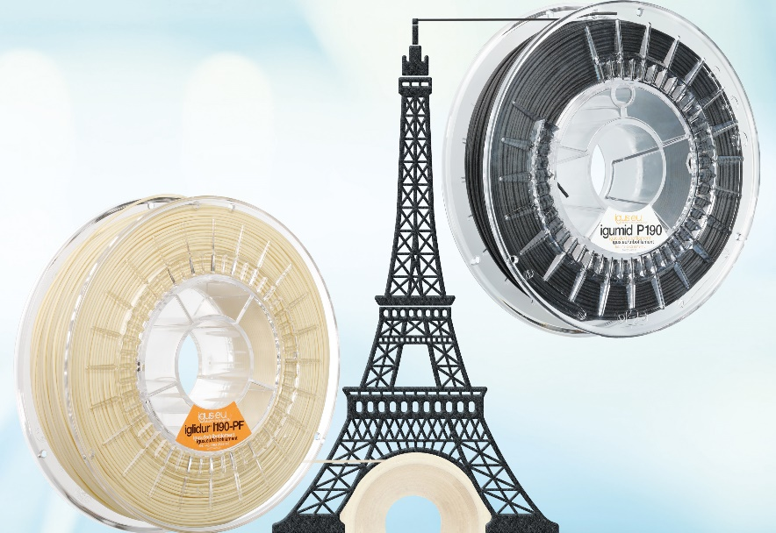
Bild PM3622-1
Mit dem extrem festen und steifen 3D-Druck Filament igumid P190 lassen sich hochstabile Struktur- und Multi-Material-Bauteile konstruieren – leicht, schmiermittel- und korrosionsfrei. (Quelle: igus GmbH)

ÜBER IGUS:

Die igus GmbH entwickelt und produziert motion plastics. Diese schmierfreien Hochleistungskunststoffe verbessern die Technik und senken Kosten überall dort, wo sich etwas bewegt. Bei Energiezuführungen, hochflexiblen Kabeln, Gleit- und Linearlagern sowie der Gewindetechnik aus Tribopolymeren führt igus weltweit die Märkte an. Das Familienunternehmen mit Sitz in Köln ist in 35 Ländern vertreten und beschäftigt weltweit über 4.500 Mitarbeiter. 2021 erwirtschaftete igus einen Umsatz von 961 Millionen Euro. Die Forschung in den größten Testlabors der Branche produziert laufend Innovationen und mehr Sicherheit für die Anwender. 234.000 Artikel sind ab Lager lieferbar und die Lebensdauer ist online berechenbar. In den letzten Jahren expandierte das Unternehmen auch durch interne Start-ups, zum Beispiel für Kugellager, Robotergetriebe, 3D-Druck, die Plattform RBTX für Lean Robotics und intelligente „smart plastics“ für die Industrie 4.0. Zu den wichtigsten Umweltinvestitionen zählen das „chainge“ Programm – das Recycling von gebrauchten e-ketten – und die Beteiligung an einer Firma, die aus Plastikmüll wieder Öl gewinnt.

PRESSEKONTAKTE:  Oliver Cyrus  Leiter Presse und Werbung  igus® GmbH  Spicher Str. 1a  51147 Köln  Tel. 0 22 03 / 96 49-459  ocyrus@igus.net  www.igus.de/presse | Selina Pappers  Managerin Presse und Werbung  igus® GmbH  Spicher Str. 1a  51147 Köln  Tel. 0 22 03 / 96 49-7276  spappers@igus.net  www.igus.de/presse

Die Begriffe "igus", “Apiro”, "chainflex", "CFRIP", "conprotect", "CTD", "drygear“, "drylin", "dry-tech", "dryspin", "easy chain", "e-chain", "e-chain systems", "e-ketten", "e-kettensysteme", "e-skin", "e-spool“, "flizz", „ibow“, „igear“, "iglidur", "igubal", „kineKIT“, "manus", "motion plastics", "pikchain", „plastics for longer life“, "readychain", "readycable", „ReBeL“, "speedigus", "triflex", "robolink" und "xiros" sind gesetzlich geschützte Marken in der Bundesrepublik Deutschland und gegebenenfalls auch international.

